廃棄物の不適正保管禁止。

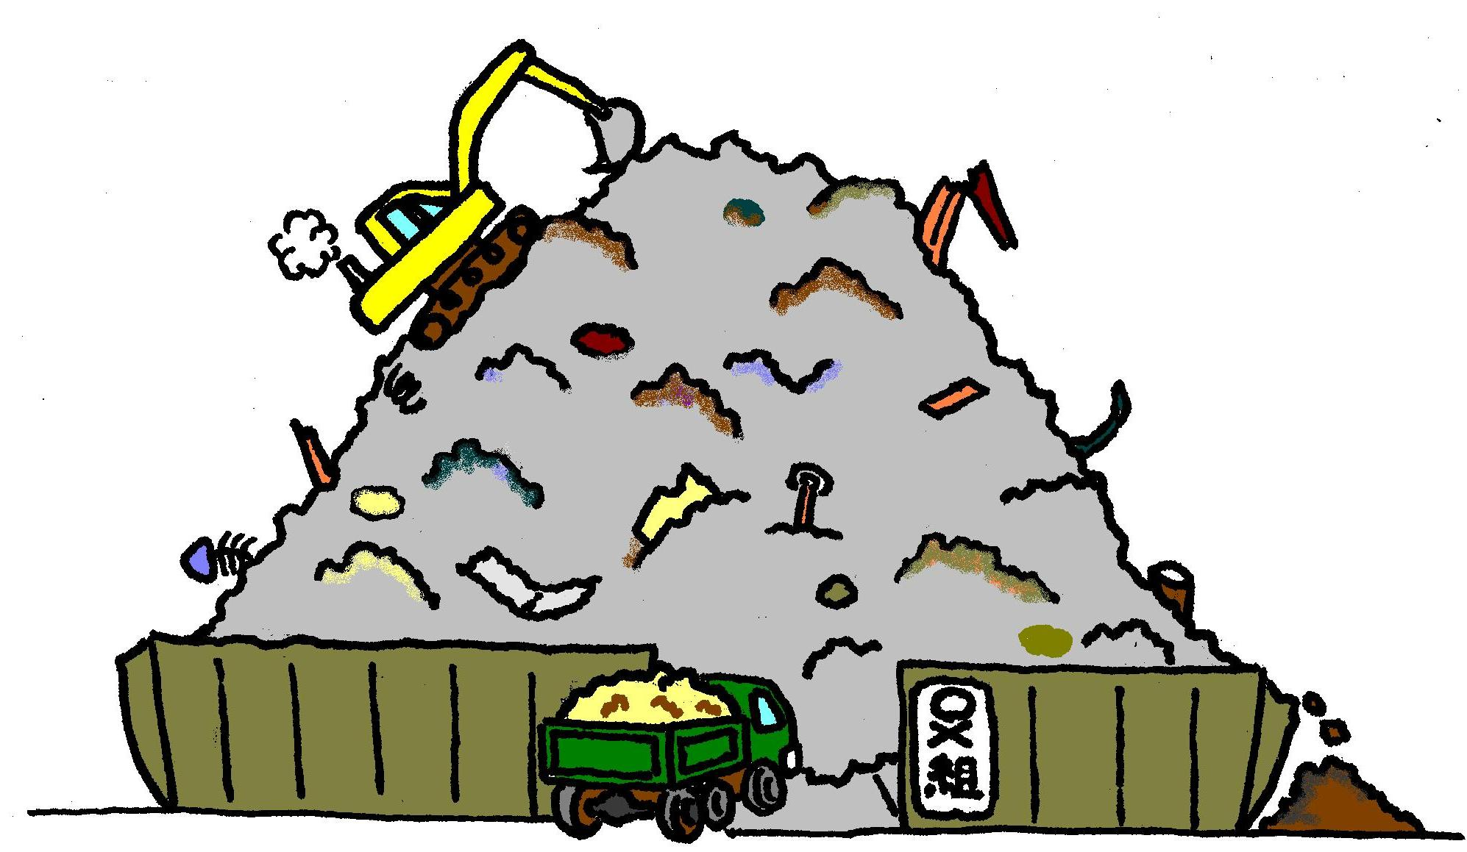

大阪府 環境農林水産部
循環型社会推進室 産業廃棄物指導課
電話 06-6941-0351 (内線3827、3830)

産業廃棄物は基準に従って保管しなければなりません
廃棄物の処理及び清掃に関する法律第12条第１項において、「産業廃棄物処理基準」に従って取り扱わなければならないとされています。
産業廃棄物保管基準は産業廃棄物処理基準のうち、廃棄物の保管量、保管施設の構造や保管方法を定めたものです。

基本的事項
○積替えを行った後の運搬先が決められていること
※放っておくつもりがなくても、安い処理業者が見つかるまでとりあえず置いとくというのは違反です
○搬入された産業廃棄物の性状に変化が生じないうちに搬出すること
※木くずが腐ったり、石膏ボードが雨に濡れてボロボロになるまで放っていませんか？
※六ヶ月以上放置された状態であれば、より重い不法投棄とみなされることがあります
○ねずみ、蚊、はえ等の害虫が発生しないようにすること

保管場所
○周囲に囲いが設けられていること
ブロック塀、矢板
または鉄筋コンクリート塀など
ロープを張っただけのものや
工事用バリケードを並べただけのもの
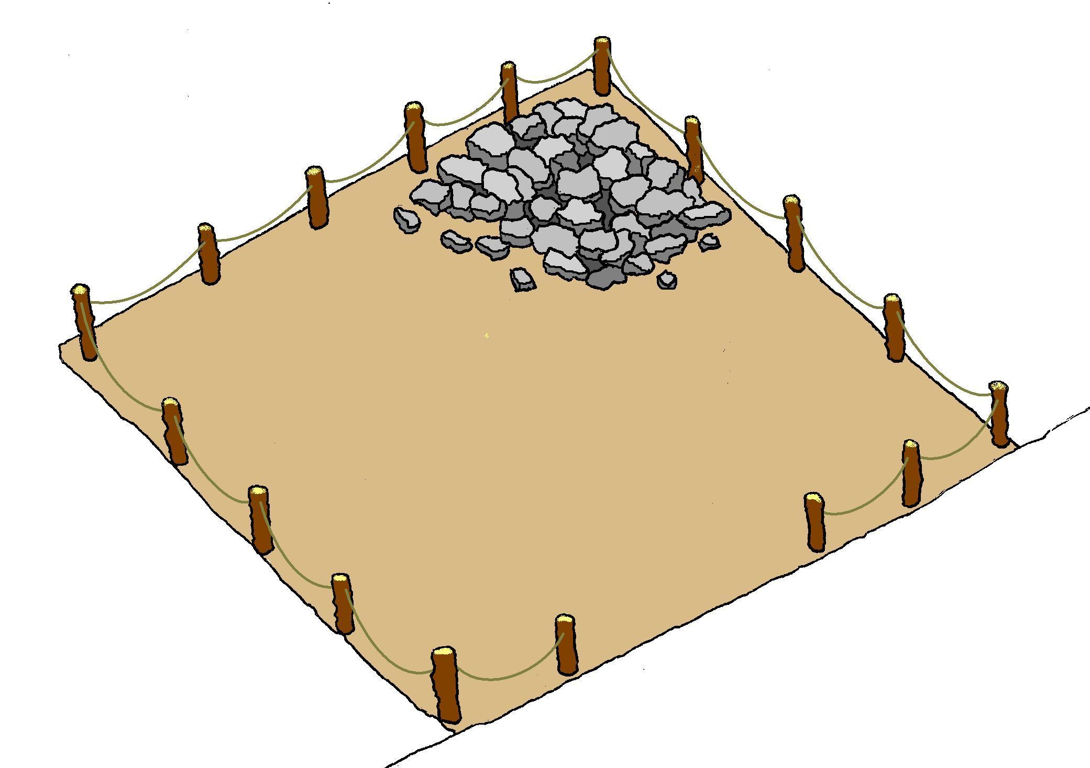
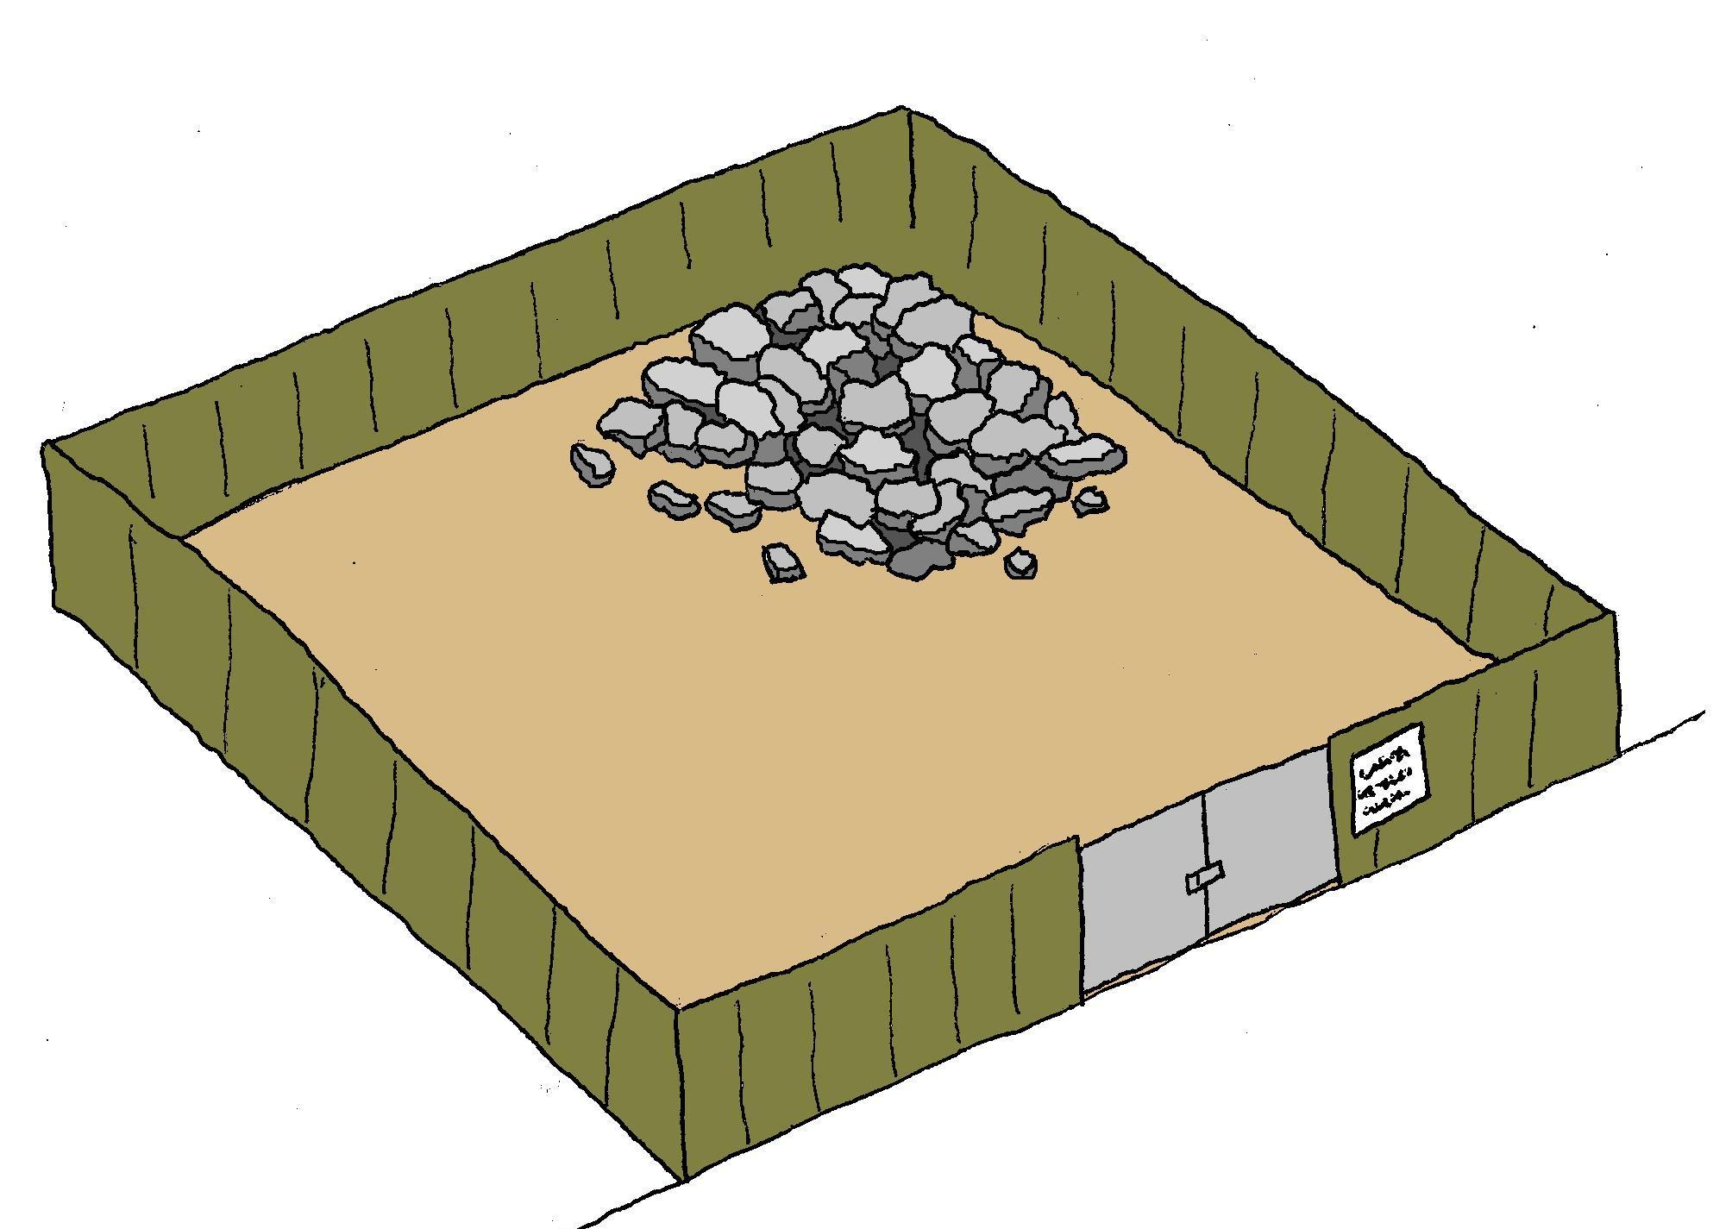

○産業廃棄物の保管場所であることを表示した掲示板が設けられていること
※掲示板の例
保管する産業廃棄物の種類
ガラス・陶磁器くず、がれき類
保管場所管理者の名称
㈱大手前産業
012-345-6789 (担当者 )
産業廃棄物の保管高さ
3m
産業廃棄物の最大保管量
144㎥

保管量
○一日あたりの平均的な搬出量の7日分以下
※たとえば、一日に廃棄物の搬出に使えるのが10tダンプ一台だとすると･･･
がれき類ならば 10tは約6㎥なので 6㎥×7日＝42㎥ を越えて保管することはできません
※「知り合いに頼んだらなんぼでも運べるんや。」実績があればこれもOKですが、実績がなく、たんなる計画でしかない場合は認められません。

屋外に保管する場合の積上げ高さ
○屋外では1/2勾配(約27度)よりも強い傾斜で積み上げないのが基本
○廃棄物の重量に耐えられる囲いであれば、囲いの天辺から0.5mを引いた高さまでは、囲いに沿って水平に2mまで廃棄物の積上げ可

よい例
壁から2m以上
は水平に積む
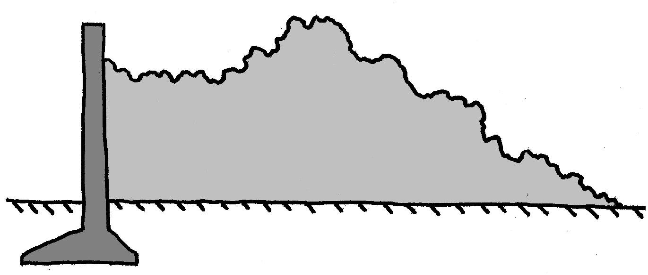
高さ
底辺
高さ÷底辺が1/2を超えない
壁の天辺から0.5m以上下げる
○鉄筋コンクリート
○深く打ち込んだ矢板
などの頑丈な囲い

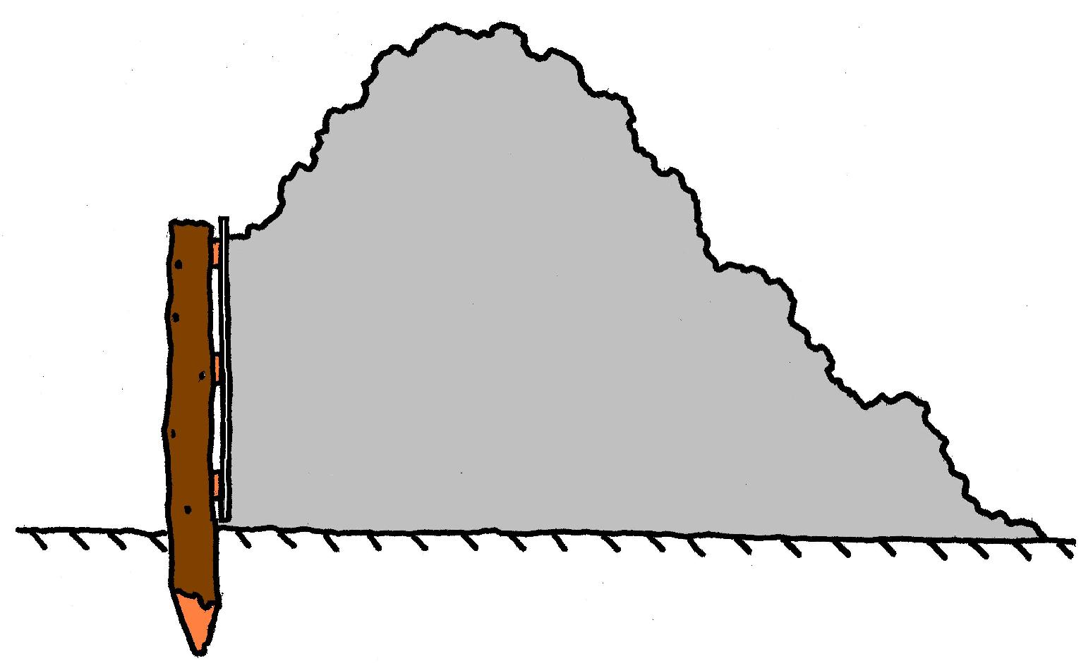
悪い例
トタンと木杭などの簡易な囲い
天辺まで積上げ
壁からすぐに傾斜をつけて積上げ
1/2勾配よりも強い傾斜

汚水が発生するおそれがある場合の措置
○排水溝その他の設備を設けること
※排水溝その他の設備とは、汚水を一か所に集めるための排水溝等と汚水の種類に応じた排水処理施設のことを指します
○底面を不浸透性の材料で覆うこと
※一般にコンクリート舗装が用いられますが、廃棄物の種類によっては防水工事が必要になることもあります

罰則など
○産業廃棄物の保管基準を含む処理基準に違反した者は廃棄物処理法第19条の3に基づく改善命令又は同法第19条の5に基づく措置命令の対象
○改善命令に違反した者は三年以下の懲役若しくは三百万円以下の罰金に処し、又はこれを併科
○措置命令に違反した者は五年以下の懲役若しくは千万円以下の罰金に処し、又はこれを併科
○なお、改善命令に違反した者はその旨を公表する

